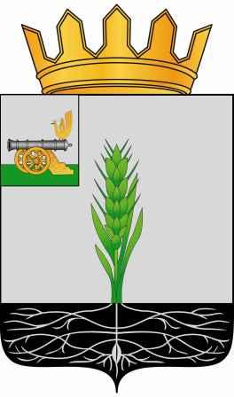

СОВЕТ ДЕПУТАТОВ
МУНИЦИПАЛЬНОГО ОБРАЗОВАНИЯ «ПОЧИНКОВСКИЙ РАЙОН» СМОЛЕНСКОЙ ОБЛАСТИ

Р Е Ш Е Н И Е
от 23.11.2022 № 108

О прекращении полномочий избирательной комиссии муниципального образования «Починковский район» Смоленской области

В соответствии с частью 9 статьи 9 Федерального закона от 14 марта 2022 года № 60-ФЗ «О внесении изменений в отдельные законодательные акты Российской Федерации», на основании постановления избирательной комиссии Смоленской области от 29 ноября 2019 года № 134/928-6 «О возложении полномочий избирательной комиссии муниципального образования «Починковский район» Смоленской области на территориальную избирательную комиссию муниципального образования «Починковский район» Смоленской области», Совет депутатов муниципального образования «Починковский район» Смоленской области

Р Е Ш И Л:

1. Прекратить полномочия избирательной комиссии муниципального образования «Починковский район» Смоленской области.
2. Признать утратившим силу решение Совета депутатов муниципального образования «Починковский район» Смоленской области от 12.12.2018 № 260 «О формировании избирательной комиссии муниципального образования «Починковский район» Смоленской области».
3. Направить настоящее решение в избирательную комиссию Смоленской области и территориальную избирательную комиссию муниципального образования «Починковский район» Смоленской области.
4. Опубликовать настоящее решение в газете «Сельская новь» и разместить на официальном сайте Совета депутатов муниципального образования «Починковский район» Смоленской области в информационно-телекоммуникационной сети «Интернет».
5. Настоящее решение вступает в силу 1 января 2023 года.

Глава муниципального образования «Починковский район» Смоленской области  А.В. Голуб | Председатель Совета депутатов муниципального образования «Починковский район» Смоленской области  Г.А. Соколова

